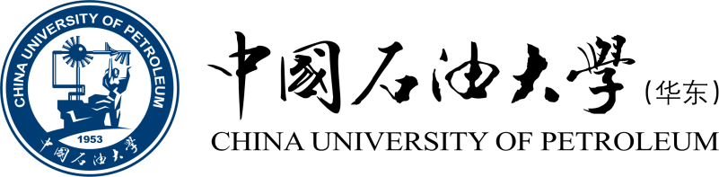

《计算科学导论》课程总结报告

学生姓名： 王彩诗

学 号： 2007010103

专业班级： 计科2001

学 院：计算机科学与技术学院

|  |  |  |  |  |  |
| --- | --- | --- | --- | --- | --- |
| 课程认识  30% | 问题思考  30% | 格式规范  20% | IT工具  20% | 总分 | 评阅教师 |
|  |  |  |  |  |  |

2020年1月8日

**1 引言**

计算机科学与技术专业的学习是一项十分艰巨的劳动，不少近年来成长起来的青年科学家和工程师都有同感。经验告诉我们，学习计算科学甚至比学习基础数学还要困难，因为其不少理论课程在深度上不比数学课程更简单，同时学生又要面对大量实践内容的学习，知识更新周期很短。理论与实践相结合，理论与实践的统一是计算科学的一大特点，它决定了在学习中学生要经常不断地在严密的逻辑思维与形象的实验操作之间转换学习方式，这对大多数人不是一件轻松的事。计算机专业技术日新月异,计算机教育面临不断扩展专业领域、更新专业知识的繁重任务,因此,计算机教师尤其需要利用各种途径提高专业素养,培训是促进计算机教师专业化成长的主要渠道,从挖掘培训资源、创新培训形式两方面探索了促进计算机教师专业化成长的途径。下面是我关于计算机导论的课程内容总结。

**2 对计算科学导论这门课程的认识、体会**

《计算机导论》开篇先给我们介绍了计算机的发展史，让我们知道计算机从简单的计算需求到后来的数字处理，人工智能等，几乎服务于各行各业，它简明明了地介绍了计算机的发展历史，以及许多计算机领域的专有名词，用事实给我们展现了计算机的神奇和魅力，吸引着我们投身于这挑战和机遇并存的行业。《计算机导论》几乎囊括涉猎了其中所有的重点内容，它使我对计算机的兴趣更深了，让我深深被它所吸引，同时它也用它的智慧之窗向我们开启了以上通往巅峰的道路。上课时边听孙老师介绍书中内容边看屏幕上的PPT，令我受益匪浅。特别是对于计算机专业的发展前景，通过这个学期对本专业的学习和了解，我对计算机专业就业很有信心。在课上老师给我们讲了很多关于与计算机专业发展、就业等方面有关的知识，扩展我的眼界，给我很多启发和震撼。我不担心以后会找不到工作，或者担心所学的知识没有用武之地。因为老师曾说：一个国家的发展还要看计算机科学技术的发展，国家综合国力的发展还要看有多少计算机专业的高科技人才。而我们当代的大学生能够学好计算机不仅仅关系到个人还与祖国的利益息息相关。不仅如此，学了这本书之后，我对计算机这个专业有了更多的认识：实践比理论更重要。以前没接触这个专业以前，我以为编程很简单，照着代码编就好了，正如所有工作一样，只要掌握了规律，照猫画虎的编程很简单啊，那么只要学好理论知识，当一名出色的计算机人员，应该没问题了。现在才发现，我们学计算机动手操作很重要，计算机技术其实更讲究的是它的实际操作性和实践性。离开操作和实践，其它一切都不成立。现在公司对计算机专业人员的需求也必须是有动手能力的人。所以我们不光要学会如何编写代码，还要上手操作。

**2.1 科学哲学的思想方法**

世界上最古老的计算机应该是算盘这样的简单计算工具。随着社会的发展和科技的进步，计算机的功能其中，影响最大的莫过于被称为“现代计算机之父”的冯·诺依曼教授。他对计算机概念的描述影响了计算机的发展方向，使它最终发展成现在我们所见到的样子。越来越多样化，并逐步深入到我们的生活和工作中。计算机在历史上经历4次改变。第一代：电子管数字机。它的特点是体积大、功耗高、可靠性差。第二代是晶体管数字机。相较第一代它的体积有所缩小、能耗降低、可靠性变强。第三代的集成电路数字机。它比前两代的速度更快，可靠性更好。第四代则开创了微型计算机时代。

在计算机科学与技术的发展历程中，随着对计算理论研究和应用的深入，大量先进的思想、方法和技术开始被应用于各行各业，绝大多数计算机科学家都认为，计算机应用是指计算机科学与技术在各行各业、各个学科开展具体应用的过程中对其共性理论、概念、方法、技术研究的总称，研究工作具有共性、创新的特点和未来应用普适性方面的考虑，而将已经成熟的计算机科学与技术的理论、概念、方法和技术应用于具体的行业和学科的研究，不应该属于计算机科学与技术的范畴，它们属于计算机具体应用研究，应该分属于具体学科的研究范畴。

对于一个具有良好的科学素养的专业技术人员，正确的思想方法不仅能够帮助他解决专业领域的实际问题，而且能够帮助他迅速了解和进入一个可能完全不熟悉的领域，并对该领域内的许多事物提出自己的见解。而对于一个缺乏良好的科学素养的专业人员来说，离开了自己熟悉的专业领域，就很难使自己对不熟悉的领域内的许多事物迅速形成正确的认识和基本的判断，有时难免人云亦云，随波逐流。具体地说，当一个初学者对整个学科还缺乏深入、全面了解的情况下，应该从科学哲学的角度，通过对本学科导引性课程的学习，设法对本学科的定义、范畴、特点、基本问题、发展主线、学科分类、知识组织结构、学科发展的特点和内在规律、学科教学的特点和内在规律，以及从事学科工作的基本工作流程方式等作一个初步的了解，建立起一种基本的、科学的概貌性的认识，对如何使自己富有创新意识，逐步成长为创新人才建立起一种基本的、正确的科学认识。如果做到了这一点，就能够较好地帮助自己按照科学的方式方法来选择未来的发展道路，学习本学科(计算机科学与技术)专业知识，顺利完成学业。

**2.2 计算机科学的基本概念和基本知识**

1. 冯·诺依曼体系结构计算机系统的组成及其工作原理。

存储程序+程序执行。

(1)所有数据和指令均应以二进制形式表示。

(2)所有数据和由指令组成的程序必须事先存放在主存

储器中，然后以顺序的方式执行，除非显式修改。

(3)计算机的硬件系统应该由存储器、运算器、控制器、 1/40输入设备和输出设备五个基本部件组成。在控制器的统一

控制下，完成由程序所描述的处理工作。

(4)一条指令可完成一种操作。一台计算机可以有许多

指令，所有这些指令的集合称为该台计算机的指令系统。

(5)程序首先装入计算机内存，CPU从内存中取出一条

指令，分析识别指令，最后执行指令，从而完成了一条指

令的执行周期。然后，CPU按序取出下一条指令，继续下

一个指令执行周期，周而复始，直到执行完成程序中的所

有指令。

1. 计算机硬件系统组成

(1)运算器：在控制器的控制下进行算术和逻辑运算，将结果送到寄存器或内存。

(2) 控制器：负责从存储器中读取程序指令并进行分析。何敏

(3)存储器：分为主存储器(内存)和辅助存储器(外存)。内存是与CPU直接进行数据交换的场所，存储正在或将要运行的程序和数据。存储量小，存取速度快。外存存储大量暂时不用的信息，不能与CPU直接进行数据交换，其上的信息要先调入内存后才能被处理，存储量大，存取速度慢。

(4) 输入设备：常用的输入设备有键盘、鼠标、光笔、扫描仪、数字化仪等。

(5)输出设备：常用的输出设备有显示器和打印机等。

3. 程序设计语言的基本知识

(1)机器语言：机器语言的每一条指令都是由0和1组成的二进制代码序列。机器语言是最底层的面向机器硬件的计算机语言，用机器语言编写的程序不需要任何翻译和解释就能被计算机直接执行。计算机只能接受以二进制形式表示的机器语言，所以任何非机器语言程序最终都要翻译成由二进制代码构成的机器语言程序，机器才能执行这些程序。

(2)汇编语言：将二进制形式的机器指令代码序列用符号(或称助记符)来表示的计算机语言称为汇编语言。汇编语言实质上是符号了的机器语言。虽然汇编语言相对于机器语言在程序的编写、修改、阅读等方面有了大的进步，运行效率仍较高，但由于机器指令繁多，掌握起来仍较困难。

(3)高级语言：机器语言和汇编语言都是面向机器的语言，而高级语言则是面向问题的语言。用高级语言编写的程序的通用性和可移植性好。高级语言源程序有编译和解释这两种执行方 下一篇式。在解释方式下，源程序由解释程序边“解释”边执行，不生成目标程序。在编译方式下，源程序必须经过编译程序的编译处理来产生相应的目标程序，然后再通过连接和装配生成可执行程序。

**2.3 计算机科学的意义内容和方法**

计算科学是对描述和变换信息的算法过程，包括其理论、分析、设计、效率分析、实现和应用的系统的研究。全部计算科学的基本问题是，什么能(有效地)自动进行，什么不能(有效地)自动进行。本学科来源于对数理逻辑、计算模型、算法理论、自动计算机器的研究，形成于本世纪30年代后期。现在，计算已成为继理论实验之后的第三种科学形态。

计算机产业作为工业革命的产物，在20世纪的出现已经极大地改变了整个世界的面貌，深刻影响并仍将继续影响世界各国政治、经济、军事、文化、环境格局，人类的生存前景和生活质量。由于计算机产业和由其引发的更为广泛的信息产业能够对提高一个国家的综合国力产生巨大的影响，因此，发达国家中的一些国家经过若干年的努力，在传统产业淘汰、升级、结构调整的过程中，计算机和信息产业在国家经济总量中已经占到相当大的比重，并给本国带来了巨大的好处。随着资本的不断积累和经济的高速增长，有力地促进了高科技的研究和开发，使西方发达国家在许多领域处于垄断和领先的地位。在世界计算机产业的发展中，无污染、投入/产出率高的软件产业尤其引人注目。

**3 生物信息学**

**3.1 简介**

生物信息学(Bioinformatics)是在20世纪90年代才出现的一个新名词，虽然作为一门新兴学科，但是对许多计算机工作者来说并不陌生。事实上，生物信息学已经成为计算机科学的一个重要分支，或者说计算机科学是生物信息学的主要支柱之一。另外两个重要支柱则是生物学和统计学，数学、物理学、化学、医学，以及工程都与之有密切的关系。这里主要就生物信息学与计算机科学的关系作一点介绍[1]。

**3.2 发展前景**

计算机科学和生命科学可以说是本世纪对人类影响最大的领域，生物信息学发展于两者之间能起的作用是潜力巨大的。生命科学的发展目前是如火如荼，新的技术层出不穷，生物信息学也随之迅猛发展，不过这仅是一个开始，更为广泛的应用还在后面。对应计算机领域的发展，直到20 世纪80年代第一台个人电脑的出现，才使许多成熟的理论和技术得以广泛的使用。在生命科学中，这样的“第一台个人电脑”还没有来临，不过这也许不会太远了。目前科学界正在积极研究所谓的“一千美金基因组”的测序机，也就是说，只需花一千美金就可以将任何一个人，任何一个物种的基因组全部测出，这样的测序机预计在今后十年就可能开发出来。到那时，基因组序列这样的高科技就可以像个人电脑一样走入寻常百姓家，普通人就可以在自己家中的个人电脑上看基因组的序列，并用生物信息学的工具去分析基因组的序列来了解自己和家人， 这样的发展对社会各方面的影响之大是无法想象的。

国内这几年在生物信息学方面有了长足的发展，许多大学纷纷建立生物信息学专业，很多大学和科研机构积极开展了广泛的生物信息学的研究。更为可喜的是，近几年在国际生物信息学主流杂志上不断有来自国内的论文发表，生物信息学的研究正在对国内医学及农业的发展产生重大的影响，也为信息产业带来了机遇。目前印度的一些公司已开始为欧美提供生物信息学的软件及服务，我国在这方面起步较晚，但应当能够后起直追来扩大这方面的市场份额。据估计，生物信息学科占到生物技术市场的8%～10%，而目前全球生物技术的市场已达到 300～400 亿美元，并以每年约25%的增长速度在发展，可见生物信息学作为高科技其商业价值也是不可低估的。

**3.3 计算机的应用**

计算系统生物学综合分析各种数据，把生物体当成一个系统来进行研究，这其中一个重要的课题是如何从已有的广泛数据里面，特别是基因表达、蛋白相互作用、基因组序列等数据中，建立信息传导路径及基因调控网络的模型。另外，如何模拟生物化学分子的代谢过程，预测在一个物种中基因改变对其代谢过程的影响也是计算系统生物学的研究课题。计算系统生物学界和实验科学结合可以直接帮助预测一个人得某种病的可能性，根据病人分子水平的数据进行对症下药，设计基因工程以改造植物提高其产量，增强其抗旱抗病的能力，改造微生物来生产有益人类的药物和能源物质(如氢气或乙醇)。第二个例子是信息的开发，现在科研人员越来越难以掌握层出不穷的文献资料，经常无法了解到一些对自己研究课题有价值的信息，而生物信息学可以在分子水平上对数百万的论文进行快速的检索和查询，比如两个基因的名称经常出现在同一个论文中，就可以推测这两个基因可能有某种相关性或相互作用。信息开发的另一途径是语义网(Semantic Web)，它使计算机可解释在网络上的文件及数据中的内容，并提供一种网站之间信息传递的共同机制，这一任务在生物信息学中可以通过基因本体论(Geneontology)(一套可控的基因功能词汇)等手段来实现。语义网可以使广大的生物信息学数据库和服务器为单一用户共同提供资源。

事实上，计算机科学对生物学的影响并不是单向的，计算机领域中广泛使用的很多方法，如人工智能、神经网络、遗传算法等都是起源于生命科学的概念。随着对生命科学的不断深入发展，这类方法还将不断涌现。比如蚁群算法(Antcolony-- algorithm）利用蚂蚁群觅食的规律来解优化问题就是一个新的发展。更为有趣的是人们正在研究蚂蚁通过身体接触及气味来传递信息的机制，并试图运用这些机制来有效地管理互联网的运作[1]。还值得一提的是DNA计算，运用DNA及酶的生物化学反应来解决计算问题，能极大地提高计算的速度和信息储存量。

**3.4 生物信息技术在新型冠状病毒方面的应用**

生物信息技术是分析新冠病毒的生物特性、遗传和变异分子机理的重要手段，也可以为疫苗的研发提供预测和筛选的计算支持。

在新冠病毒诊断方面，目前还是以测序诊断为主，生物信息技术需要将病毒的序列信息识别出来，并进一步分析其是否存在功能性变异。在疫苗研制方面，需要筛选出真正具有免疫原性的病毒抗原核酸序列，利用核酸序列来表达位于病毒表面上的蛋白以及该蛋白上识别人体细胞受体的一段区域，诱导宿主产生免疫应答，产生病毒中和抗体，以达到预防的目的。[3]

**3.5 华大基因**

随着基因研究技术进步，生物信息数据的存储计算需求每 12 到 18 个月就会增长 10 倍，远远高于摩尔定律提供的参考数值。在生物信息大爆炸的宏观背景下，华大基因对计算硬件资源的投入也在不断攀升。2014 年，华大基因第一个超过 1PFLOPS 计算能力的超级计算集群将正式投入使用。届时，该集群将成为国内乃至国际生物信息学界新的性能标杆。

华大基因已具备全球领先的超大规模生物信息计算与分析能力，除此之外还与国内最快的超级计算机“天河一号”所在的国家超算天津中心合作，成立了天河——华大生物信息计算联合实验室，依托国家超级计算中心，在滨海新区打造国际领先的基因数据计算及研发北方基地。此次合作双方将从高性能计算应用研发领域入手，对现有生物信息计算软件分析流程优化，发挥“天河一号”的计算能力，针对海量数据的储存和处理，开发出高质量的生物信息学计算分析工具，快速求解各类需要大量计算的生物信息难题，从海量生物信息数据中挖掘出各种生命现象的内在规律。[4]

**4 总结**

光阴似箭，很快一个学期过去了。计算机导论这门课程我们也学习了一个学期了，对于这门课程，每个人都会有自己的体会。首先，对于上次上课看手机的事情，我感到非常抱歉，我无视课堂纪律，不尊重老师。老师几次走到我身边提示我，我都无视。所以非常感谢老师的提醒，由于很多专有名词都听不太懂，经常上课走神，但是老师提醒之后，我就发现，其实孙老师讲课很是很有意思的。老师为人非常和蔼，提问一针见血，知识面非常广。因此以后我一定会多抽时间来看导论的，比高数好玩多了！

**5 附录**

**GitHub**

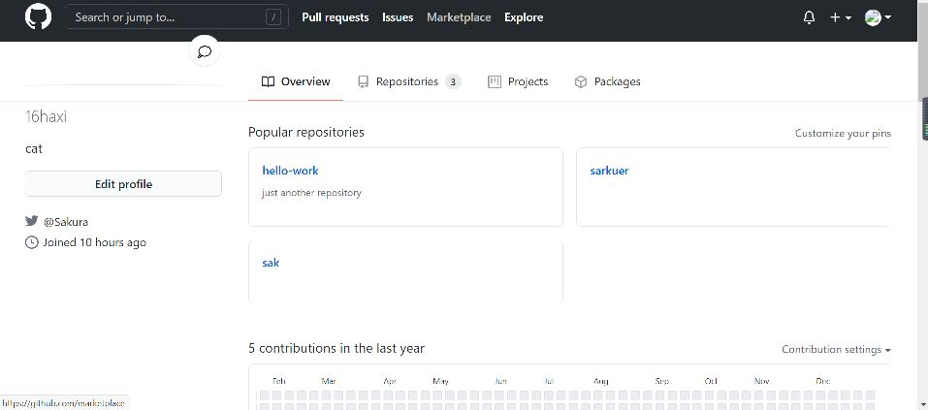

*https://github.com/16haxi*

学习强国

观察者

哔哩哔哩

小木虫

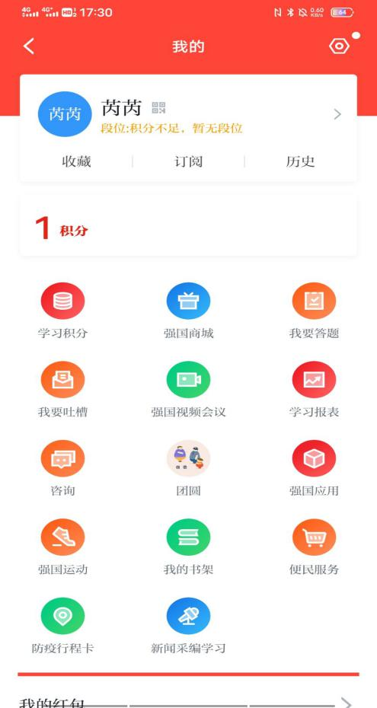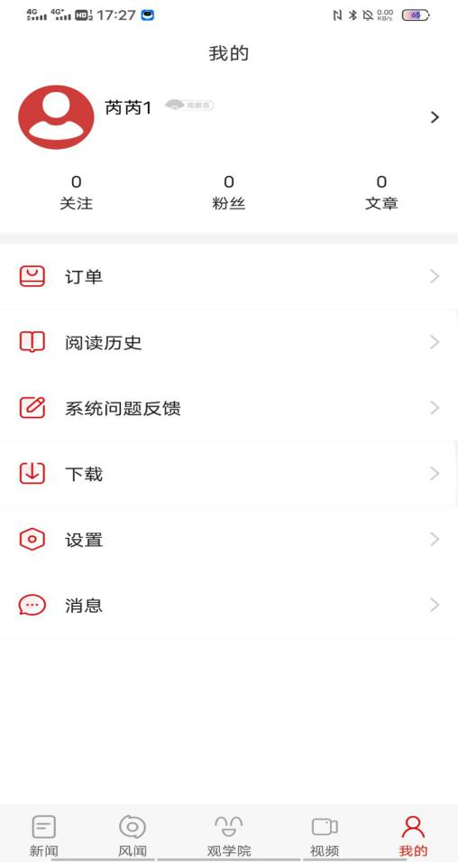

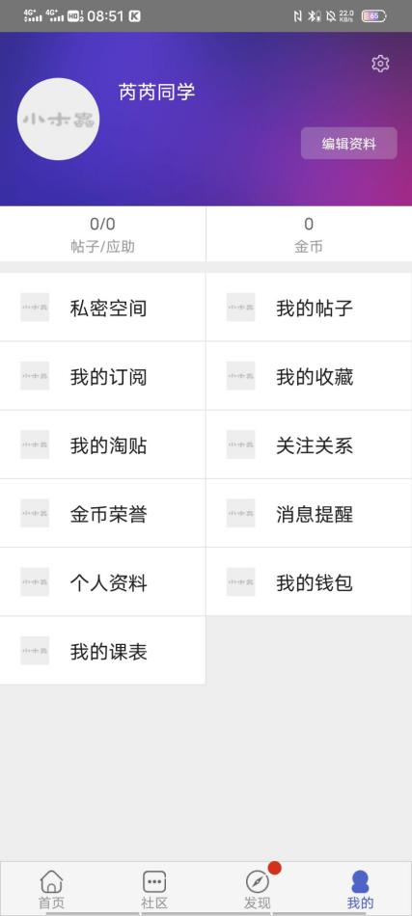

CSDN

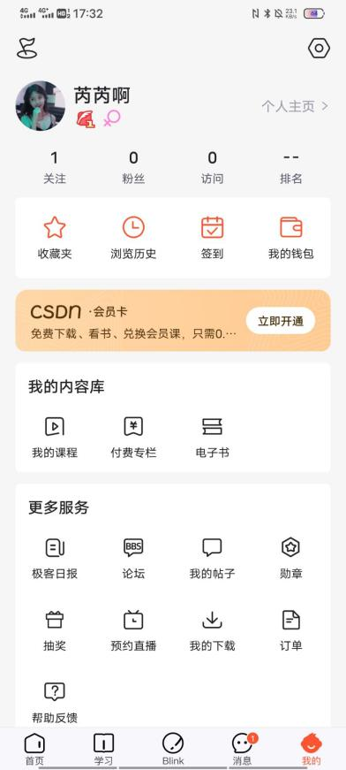

博客园

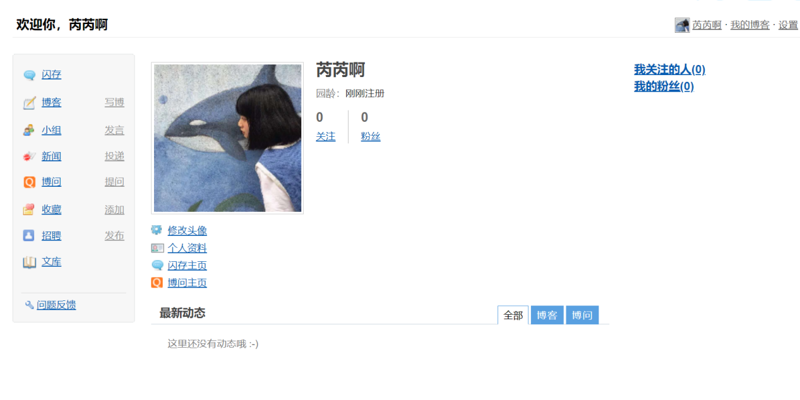

https://home.cnblogs.com/u/2274097/

参考文献

[1]COMPUTER EDUCATION.许东.2006

[2]《Nature》杂志，2003年5月1日刊

[3]邹权.电子科技大学.2020年3月20日采访

[4]华大基因官网简介